XX МЕЖДУНАРОДНАЯ НАУЧНО-ТЕХНИЧЕСКАЯ КОНФЕРЕНЦИЯ
«МАШИНОСТРОЕНИЕ И ТЕХНОСФЕРА XXI ВЕКА»:
ВЧЕРА, СЕГОДНЯ, ЗАВТРА

Михайлов А.Н. (ДонНТУ, г. Донецк, Украина)
Тел./Факс: +38 (062) 3050104; E-mail: tm@mech.dgtu.donetsk.ua

Abstract: In the given work the data on the main features of the organization and the work of international scientific and technical conference "Mechanical Engineering and Technosphere of the XXI Century", held every September for 20 years in the city of Sevastopol. Here are some details about the participants of the conference, published materials and topics. The article shows the main stages in the development of this conference.
Key words: science, technology, conference, engineering and traditions.

Технологий развитие
И науки разбег –
С каждым днем все стремительней
Предрешают успех.
Расширяя познания

Ежегодно осенней порой

Едем в теплый и каменный
Севастополь-герой ...
Сухарев С.О., 1998 г.
Этими яркими словами начинаются стихи о международной научно-технической конференции «Машиностроение и техносфера XXI века», написанные участником конференции из Брянска, к.т.н. Сухаревым С.О., и ставшие впоследствии ее гимном. В этом произведении определены и цель, и время, и место проведения данной конференции. И это так, данная конференция проводится ежегодно в сентябре в городе Севастополе. В этом году традиционно состоится уже XX юбилейная конференция [1]. Организаторами и учредителями этой конференции является Донецкий национальный технический университет, Международный союз машиностроителей и целый ряд ведущих университетов и организаций различных стран мира.
Начало проведения этих конференций состоялось в далеких 90-х годах прошлого века. В 1993 году инициативной группой ученых Донецкого национального технического университета было принято решение о проведении научно технических конференций по проблемам машиностроения в городе Севастополе.
То было очень сложное время, характеризующееся началом становления независимых государств и возникающими проблемами в экономике. В те годы на Украине и в странах СНГ образовался информационный вакуум в области научно-технического развития машиностроения. Это было обусловлено переходными процессами и особенностями развития государств. Поэтому при организации этой научно-технической конференции организационный комитет стремился восполнить возникший информационный пробел в машиностроении, связанный с отсутствием данных по научному прогрессу. И это планировалось выполнять, прежде всего, за счет общения и личных контактов ученых, специалистов, представителей промышленных предприятий и деловых кругов.
20–23 сентября 1994 г. в городе Севастополе была проведена I научно-техническая конференция «Новые технологии и системы обработки в машиностроении» [1]. Для работы конференции была издана программа и тезисы докладов на 150 страницах. При этом на конференцию было представлено 136 докладов.
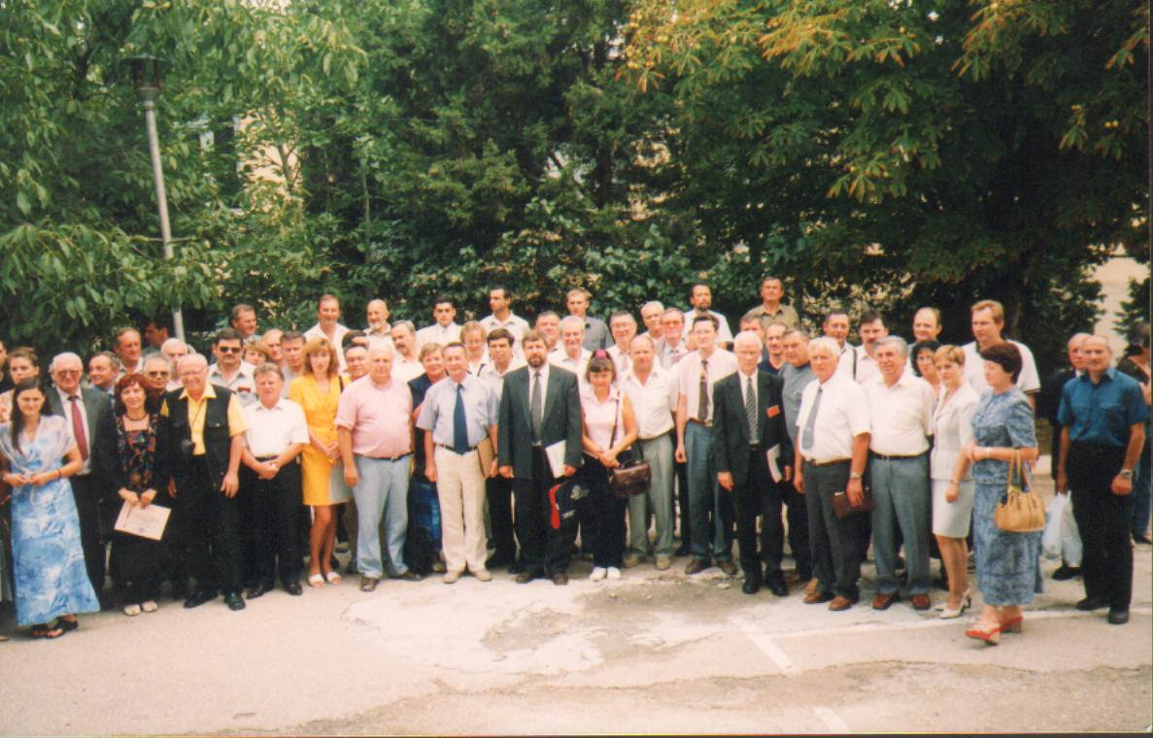
Работа этой конференции базировалась на площадях главного корпуса и общежития Севастопольского строительного техникума. В то время на конференцию прибыли делегаты из трех стран СНГ, а именно Беларуси, России и Украины, всего 62 участника из 27 городов, представляющие различные организации. При проведении этой конференции организационный комитет стремился к тому, чтобы эта встреча дала творческий толчок к дальнейшему развитию инженерной мысли, поиску нетрадиционных подходов, новых принципов создания и реализации прогрессивных технологий в машиностроении. Поэтому эта конференция прошла особенно творчески и плодотворно. Здесь, между участниками конференции были налажены творческие научно-технические связи, которые в перспективе реализовались в дальнейшем научно-техническом сотрудничестве.
Рис. 1. Участники III международной научно-технической конференции после Пленарного заседания в Севастопольском строительном техникуме
В числе участников I научно-технической конференции «Новые технологии и системы обработки в машиностроении» можно отметить следующих наиболее творческих представителей:
- профессора, д.т.н. Суслова А.Г. из Брянского государственного технического университета, который ежегодно прибывает на конференции, возглавляет большие делегации из Брянска (в настоящее время работает в Московском государственном индустриальном университете), активно работает в программном и организационном комитетах конференции;
- профессора, д.т.н. Захарова Н.В. из Сумского государственного университета, который в то время оказал существенную поддержку и помощь в организации и проведении этой конференции;
- профессора, д.т.н. Бохонского А.И. из Севастопольского национального технического университета, который постоянно поддерживает работу конференции, является членом программного комитета конференции, активно руководит работой секций конференций, дает дельные советы и рекомендации по организации конференции;
- профессора, д.т.н. Стрельникова В.Н. из АОЗТ «НКМЗ» (г. Краматорск), который начиная с первой конференции, активно участвует в ее работе, публикует значительные работы в области тяжело нагруженных зубчатых передач нового поколения, пропагандирует научно-технические достижения предприятия, оказывает помощь в организации и проведении конференции;
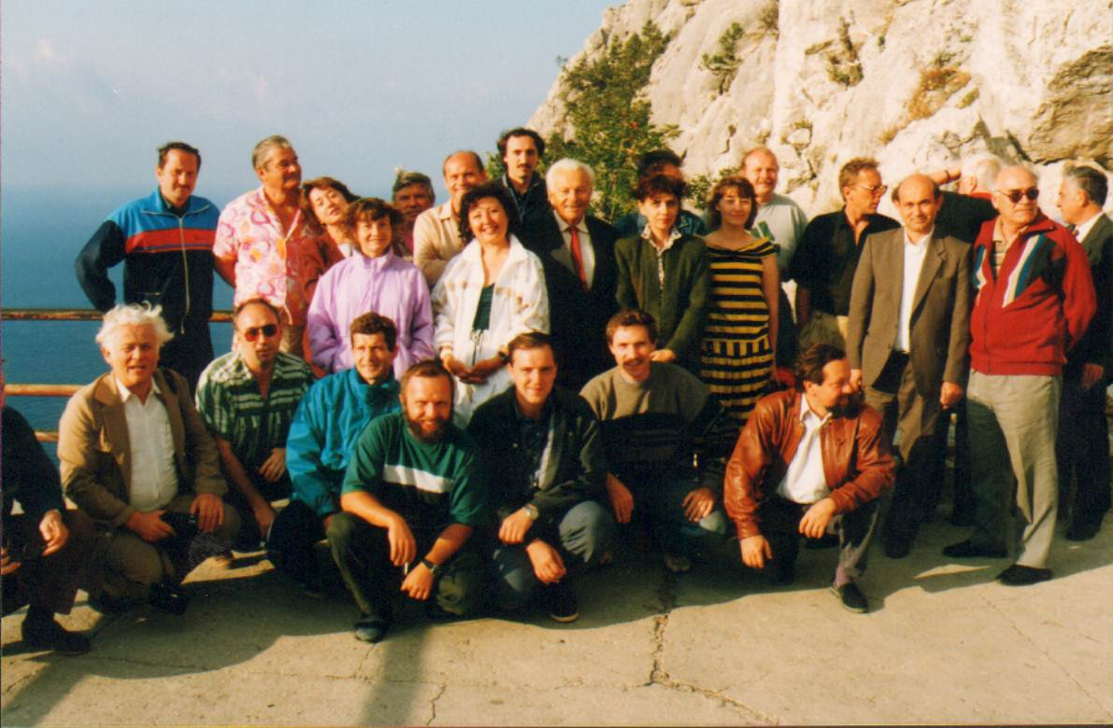
Особенно хочется подчеркнуть активную работу на конференции следующих профессоров, докторов техн. наук: Арпентьева Б.М. (г. Харьков), Ковалева В.Д. (г. Краматорск), Берника П.С. (г. Винница), Витренко В.А. (г. Луганск), Болотнова С.А. (г. Москва), Волонцевича Д.О. (г. Харьков), Воронова В.Н. (г. Ковров), Зиновьева Н.И. (г. Краматорск), Кравченко П.Д. (г. Волгодонск), Карпусь В.Е. (г. Харьков), Клименко Г.П. (г. Краматорск), Любченко А.П. (г. Харьков), Малышко И.А. (г. Донецк), Малышко И.И. (г. Донецк), Матюху П.Г. (г. Донецк), Мироненко Е.В. (г. Краматорск), Нечепаева В.Г. (г. Донецк), Павленко А.В. (г. Харьков), Сизый Ю.А. (г. Харьков), Сопилкина Г.В. (г. Донецк), Струтинского В.Б. (г. Киев), Родина П.Р. (г. Киев), Хандожко А.В. (г. Брянск), Прокофьева А.Н. (г. Брянск), Саленко А.Ф. (г. Кременчуг), Сухорукова Ю.Н. (г. Одесса), Тернюка Н.Э. (г. Харьков), Шелкового А.Н. (г. Харьков) и других ученых и специалистов. Можно отметить, что в то время многие из этих профессоров и докторов наук еще не имели этих ученых званий и степеней. Однако именно этими учеными была оказана значительная помощь в организации I научно-технической конференции «Новые технологии и системы обработки в машиностроении».
Рис. 2. Участники III международной научно-технической конференции на экскурсии по Южному берегу Крыма
Не менее важную и значительную помощь конференции оказывали доценты и кандидаты технических наук, прибывшие на данную встречу, а именно: Гафанович Г.Я. (г. Харьков), Байков А.В. (г. Донецк), Богуславский В.А. (г. Донецк), Васильченко Я.В. (г. Краматорск), Витренко А.Н. (г. Луганск), Бабин О.Ф. (г. Краматорск), Ивченко Т.Г. (г. Донецк), Молчанов А.Д. (г. Донецк), Лукичев А.В. (г. Донецк), Луцкий С.В. (г. Харьков), Киселева И.В. (г. Донецк), Настасенко В.А. (г. Херсон), Петтик Ю.В. (г. Донецк), Сурнин Ю.М. (г. Луганск) и многие другие ученые и специалисты.
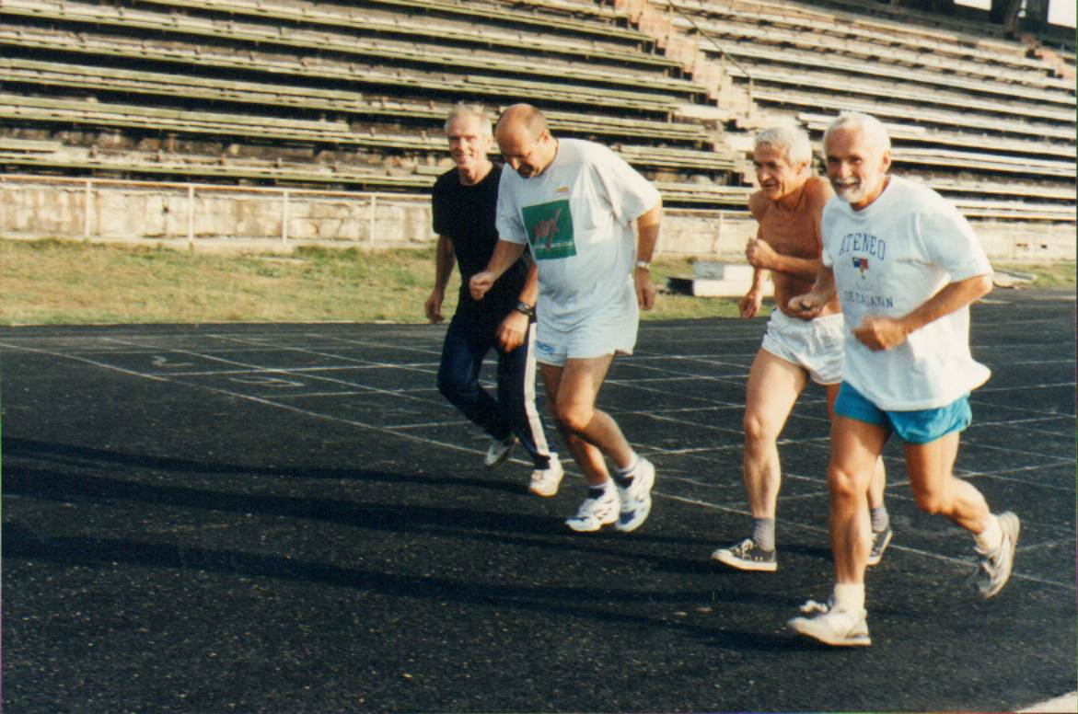
Можно отметить, что организация I научно-технической конференции «Новые технологии и системы обработки в машиностроении» была успешно выполнена благодаря творческой работе организационного комитета, который провел серьезную работу по приглашению участников конференции и организации ее работы. В то время, интернета и электронной почты в наших странах еще не было, и информация о конференции распространялась с помощью обычной почты и телефона. Поэтому организационному комитету пришлось решить сложную, но необходимую задачу приглашения участников конференции.
Рис. 3. Спортивная программа IV международной научно-технической конференции (соревнования побегу между участниками из Украины и Великобритании)
Следует представить членов организационного комитета I конференции: Михайлов А.Н. (председатель), Луцкий С.В. (заместитель председателя), Ищенко А.Л. (ученый секретарь), Мизин Б.М., Калафатова Л.П., Петтик Ю.В., Гусев В.В., Голяс Н.С., Скорик А.Е., Стрельников В.Н., Ковалюх Р.В., Лихота Л.К. Дополнительно можно отметить, что в работе организационного комитета в городе Севастополе приняли активное участие Лукичев А.В., Гафанович Г.Я., делегация из Брянска и сотрудники Севастопольского строительного техникума. Именно на этих членах организационного комитета лежала основная работа по организации и творческому проведению первой конференции.
На заключительном заседании конференции было принято решение, продолжить практику проведения подобных встреч, и в 1995 г. провести следующую конференцию, причем также в городе Севастополе. Так как на конференцию прибыли делегаты из 3 государств СНГ было принято решение - следующую конференцию организовать международного уровня. Поэтому все следующие конференции организовывались с международным участием ученых и специалистов из различных стран.
II международная научно-техническая конференция получила новое название «Прогрессивная техника и технологии машиностроения» и состоялась 12-15 сентября 1995 года в городе Севастополе [2]. Эта конференция являлась продолжением начатых ранее встреч на предыдущей конференции. Особенностью этой конференции было то, что, не смотря на трудное время для ее проведения, откликнулся широкий круг желающих участвовать в ней специалистов, организаций и предприятий. Это было обусловлено, прежде всего, большой заинтересованностью всех в расширении сотрудничества и возросшей потребностью в обмене информации научно-технического характера. При организации этой конференции организационный комитет был уверен, что данная встреча послужит связующим звеном для плодотворного сотрудничества участников встречи, а также даст новый творческий импульс для дальнейшего продуктивного создания и развития прогрессивной техники и технологий машиностроения
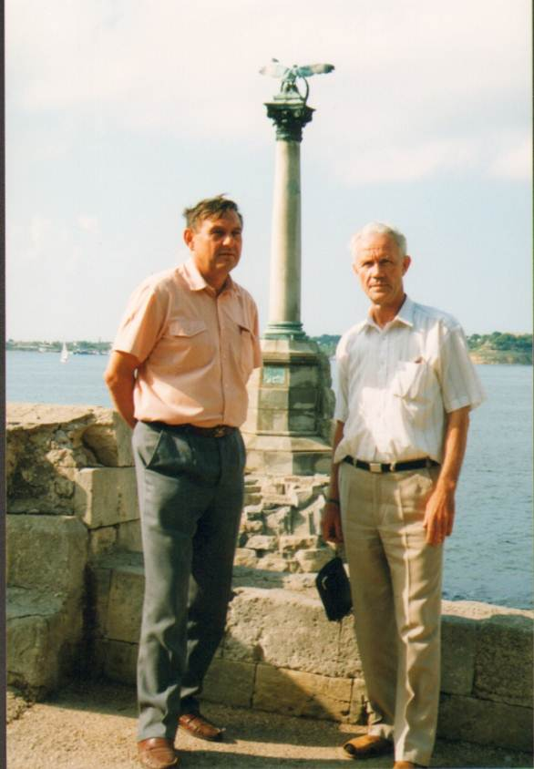
На эту встречу прибыли делегаты из восьми стран – Беларуси, Молдовы, России, Украины, Латвии, Польши, Великобритании и Румынии. Был издан сборник тезисов докладов на 319 страницах, в нем представлено 315 докладов в области машиностроения и смежных отраслей народного хозяйства.
Рис. 4. Участники V международной научно-технической конференции в Севастопольской бухте возле памятника Затопленным кораблям
Можно отметить, что на эту встречу значительно шире, чем на предыдущую конференцию, прибыли делегаты из различных организаций Беларуси. Активное участие в этой конференции и последующих конференциях приняли участие профессора, доктора технических наук: Басинюк В.Л., Берестнев Я.О., Ишин Н.Н., Ильющенко А.Ф., Оковитый В.А., Ящерицын П.И., Хейфец М.Л., Пантелеенко Ф.И. и многие другие ученые и специалисты.
Следует отметить, что на этой конференции активно участвовали: ученые из Польши, во главе с профессором Войнаровским Ю. (г. Гливице); делегация ученых из Румынии, которую возглавлял профессор Прутяну О. (Яссы); специалисты из Великобритании, которых возглавлял профессор Оливер Т. (Портсмут); делегация из Латвии (г. Рига) и делегация из Молдовы, возглавляемая профессором Тока А. (г. Кишинев). Не менее активно принимали участие в работе данной конференции участники из Украины, Беларуси и России.
Здесь можно подчеркнуть, что с этого периода началось сотрудничество Донецкого национального технического и Таганрогского радиотехнического университета. Поэтому конференцию активно стали посещать ученые и специалисты из Таганрога, возглавляемые профессором, д-ром техн. наук Бутенко В.И.
Основной особенностью этой конференции было то, что на этой встрече обеспечивалась возможность для совместного продуктивного обсуждения насущных проблем, обмена информации научно-технического характера, развития международного сотрудничества и установления деловых контактов. Поэтому важной ценностью этой конференции было то, что ее участники могли продолжить развитие творческих связей, а также получить информацию о последних достижениях науки и техники благодаря личным контактам ученых из различных стран, прибывшим на эту встречу. Эта встреча также прошла творчески и плодотворно в научном плане.
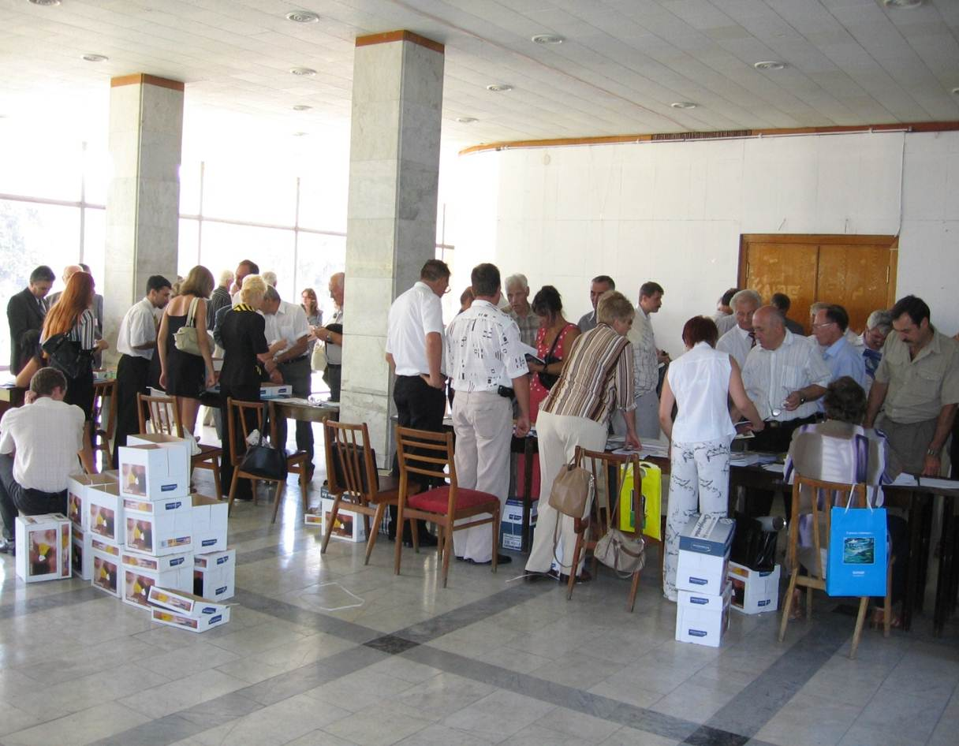
На заключительном заседании конференции было отмечено, что подобные встречи особенно полезны для молодых ученых и специалистов, которые только начинают свою научную деятельность. Именно здесь они могут познакомиться с основными научными направлениями исследований различных научных школ в машиностроении, познакомиться с будущими научными руководителями и представить результаты своих исследований. Но такие конференции не менее важны и для ведущих ученых и инженеров, так как способствуют развитию творческих связей и выработке совместных проектов в различных областях научной деятельности. Поэтому главной рекомендацией в заключении этой конференции прозвучало повторение опыта проведения данной конференции в следующем году в сентябре в городе Севастополе.
Рис. 5. Организационный комитет конференции и Издательство Машиностроение в процессе работы на XII конференции

Следующая, III международная научно-техническая конференция также имела новое название «Современные проблемы машиностроения и технический прогресс» и снова прошла в городе Севастополе 10-13 сентября 1996 года [3] (рис. 1). Проведение этой конференции было вызвано стремлением ее участников к обогащению знаний о техническом прогрессе в машиностроении, углублению сложившихся и стимулированию новых творческих связей, которые наиболее полно могут быть реализованы за счет личных контактов и взаимного общения ведущих ученых и специалистов данного направления.
Главной особенностью этой встречи являлось то, что она была ориентирована на интеграцию ее участников в общие мировые процессы создателей новой техники и технологий. Это было обусловлено возросшей необходимостью более широкого развития творческих связей, выработки и выполнения совместных проектов, а также восполнения информационного пробела в различных областях машиностроения.
На эту конференцию прибыли участники из Украины, России, Беларуси, Молдовы, Киргизстана, Латвии, Великобритании, Румынии и Польши. Для работы конференции был издан сборник тезисов докладов на 402 страницах, в нем представлено 377 докладов в области машиностроения и смежных отраслей народного хозяйства.
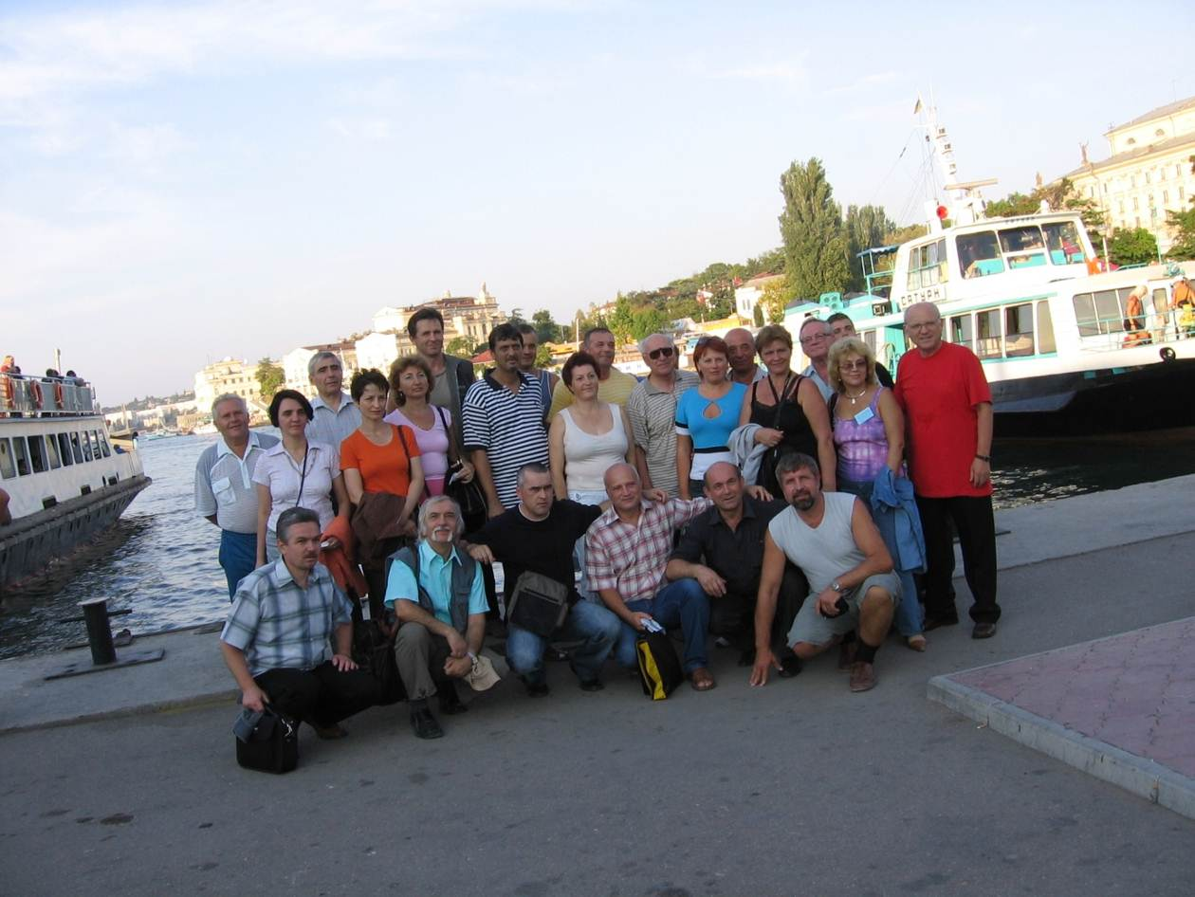
Можно подчеркнуть, что на этой встрече значительно расширилось количество участников конференции из различных стран. В частности, увеличилось число участников из Польши, при этом активно включился в ее работу профессор Бухач А., Калински В. и Адамчик Я. (г. Гливице), которые в дальнейшем постоянно участвуют во всех проводимых в городе Севастополе конференциях. А также из Ростова-на-Дону (Россия) начинает приезжать профессор, д.т.н. Бабичев А.П.
Рис. 6. Участники XII международной научно-технической конференции на морской экскурсии по бухтам Севастополя
Представленные в сборнике тезисов докладов статьи освещали вопросы теории и практики обработки изделий прогрессивными методами, показывали достижения и пути развития технологического оборудования и металлорежущего инструмента. Здесь, были рассмотрены некоторые закономерности развития новых технологий и отдельные аспекты автоматизации производственных процессов. А также представлен опыт вузов, ведущих организаций и предприятий в области проектирования, изготовления и эксплуатации технологических систем.
В целом данная конференция также прошла творчески и плодотворно. Она способствовала широкому развитию творческих связей, углублению сотрудничества и обмену информации о последних достижениях науки и техники. В период работы конференции проводились экскурсии по Крыму (рис. 2) и реализовывались спортивные мероприятия (рис. 3).
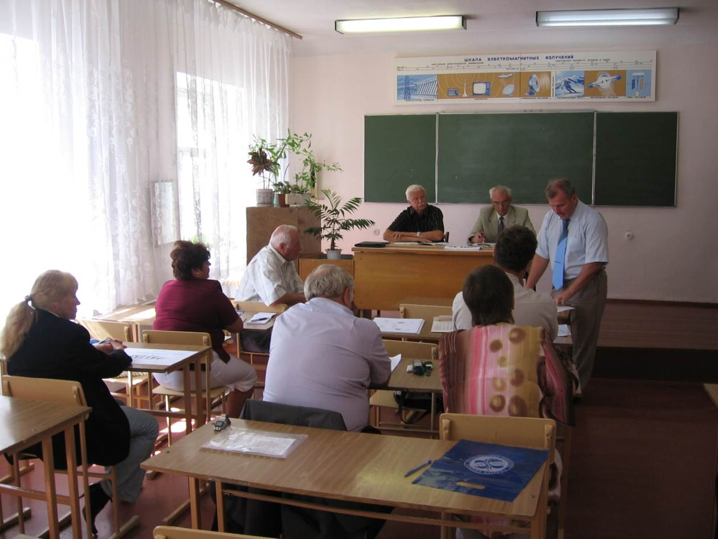
Можно отметить, что вторая половина 90-х годов прошлого века были не самыми благополучными для народного хозяйства Украины и стран СНГ. В целом было немало трудностей и в машиностроении. Сузилась сфера обмена научно-технической информации, обострились внутренние противоречия экономики и производства, многие заводы находились на грани остановки, значительно снизился объем выпуска промышленной продукции. В этих условиях, в 1997 году, была проведена IV международная научно-техническая конференция «Прогрессивные технологии машиностроения и современность». Данная конференция традиционно проводилась в городе Севастополе 9 – 12 сентября [4].
Рис. 7. Секционное заседание «Современные проблемы инженерного образования. Евроинтеграция в образовании» XIII международной научно-технической конференции (руководитель профессор Левченко Г.Г.)
Для повышения эффективности проведения этой встречи организационный комитет активно работал над привлечением к ней ученых и ведущих специалистов различных областей машиностроения. Способствовал широкому вовлечению в этот процесс промышленных предприятий и организаций. Стремился к обеспечению условий для возникновения перспективных связей науки и производства, улучшающих использование научного потенциала ученых и возможностей производства.
Главным в работе этой конференции предусматривалось пропаганда новых прогрессивных достижений в области создания высокоэффективных технологических процессов, оснастки и оборудования, а также продуктивный обмен информации научно-технического характера.
Для участия в этой конференции прибыли делегаты из семи стран – Беларуси, России, Украины, Латвии, Литвы, Чехии и Польши. Был издан сборник трудов на 358 страницах, в нем представлено 312 докладов в области машиностроения и смежных отраслей народного хозяйства. Большую помощь в организации этой конференции оказали руководители предприятий и организаций, которые прибыли на встречу и приняли активное участие в ее работе. А также существенную поддержку в работе конференции проявила Донецкая областная государственная администрация.
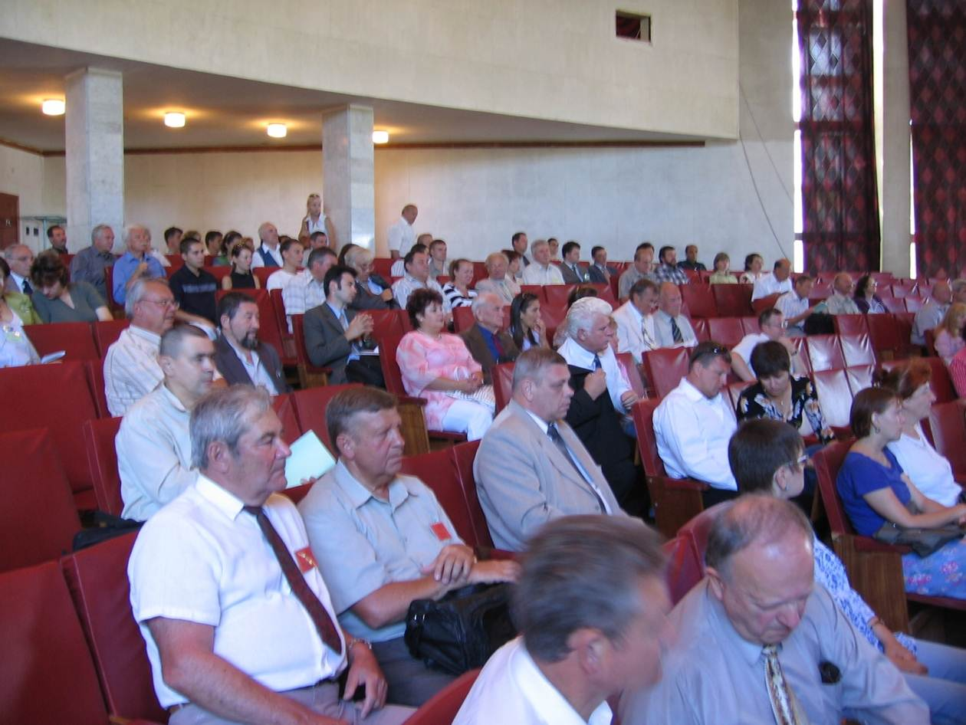
Следует отметить, что в 90-х годах прошлого века в России, под руководством профессора, д.т.н. Базрова Б.М., началось развитие нового научного направления в технологии машиностроении – «Модульные технологии». Эти технологии относятся к технологиям нового поколения, которые имеют принципиально новый технический уровень и относятся к новой организационно технологической форме технологий. Для широкого информирования участников встреч о последних достижениях в технологии машиностроения на конференцию был приглашен профессор, д.т.н. Базров Б.М., который впоследствии начал постоянно участвовать в данных конференциях. Этот опыт в дальнейшем был использован при проведении следующих конференций для информирования ее участников о последних достижениях в других областях машиностроения и техносферы. Поэтому далее, на конференции начали приглашать ведущих ученых с докладами по новым научным направлениям науки и техники.
Рис. 8. Участники XIII международной научно-технической конференции на Пленарном заседании в Севастопольском Деловом и культурном центре
При организации этой встречи организационный комитет был убежден, что в современных условиях обмен мнениями и общение ученых, ведущих специалистов и представителей деловых кругов, представленные в рамках этой встречи, дадут новые импульсы к творческому поиску нетрадиционных подходов для реализации прогрессивных технологий и развития машиностроения. Поэтому эта встреча была проведена на высоком научно техническом уровне и с продуктивной работой.
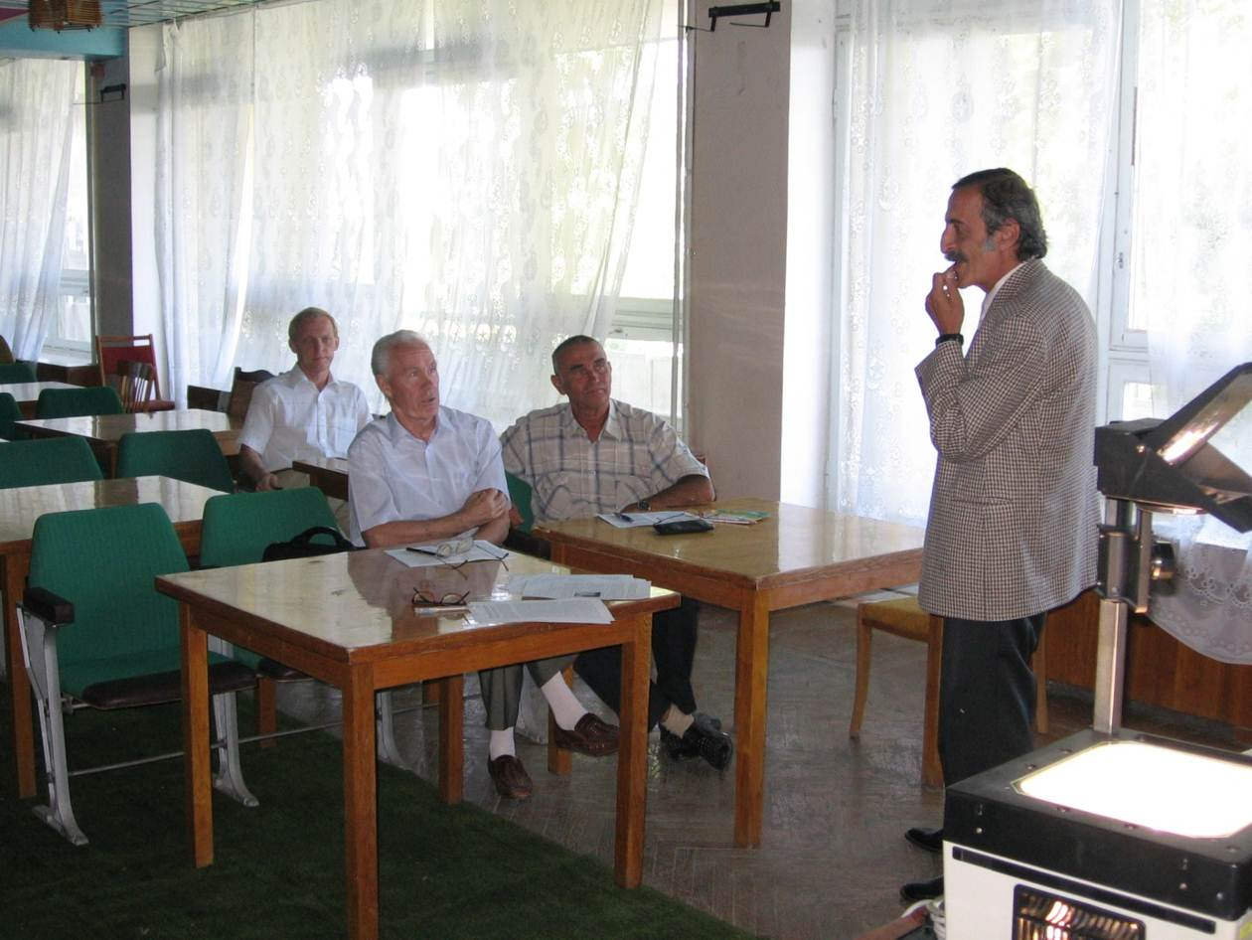
Следует отметить, что в проведении данных конференций начали активно участвовать ученые и специалисты из других, смежных с машиностроением отраслей народного хозяйства, которые можно объединить под общим понятием техносфера. Поэтому на заключительном заседании было принято решение - следующие конференции проводить с названием «Машиностроение и техносфера на рубеже XXI века».
Рис. 9. Доклад профессора Христафоряна С.Ш. (Армения) на секционном заседании на XIII международной научно-технической конференции
На основании принятого ранее решения, 1998 ... 2001 годы были организованы V ... VIII международные научно-технические конференции в г. Севастополе с общим названием «Машиностроение и техносфера на рубеже XXI века» [5] (рис. 4).
Основной особенностью работы этих конференций являлось более широкое привлечение ведущих ученых и специалистов из различных стран, способствование развития международного сотрудничества, более широкое привлечение к работе конференции молодежи, специалистов с промышленных предприятий и организаций, а также широкий обмен информации научно-технического характера между участниками конференции.
Именно в этот промежуток времени у ее участников возникло целый ряд инициатив и предложений, а именно следующих.
Начиная с V конференции, было увеличено число страниц статей участников конференции. Поэтому сборники трудов конференции начали издавать в количестве 3 ... 6 томов, количество которых варьировалось в разные годы.
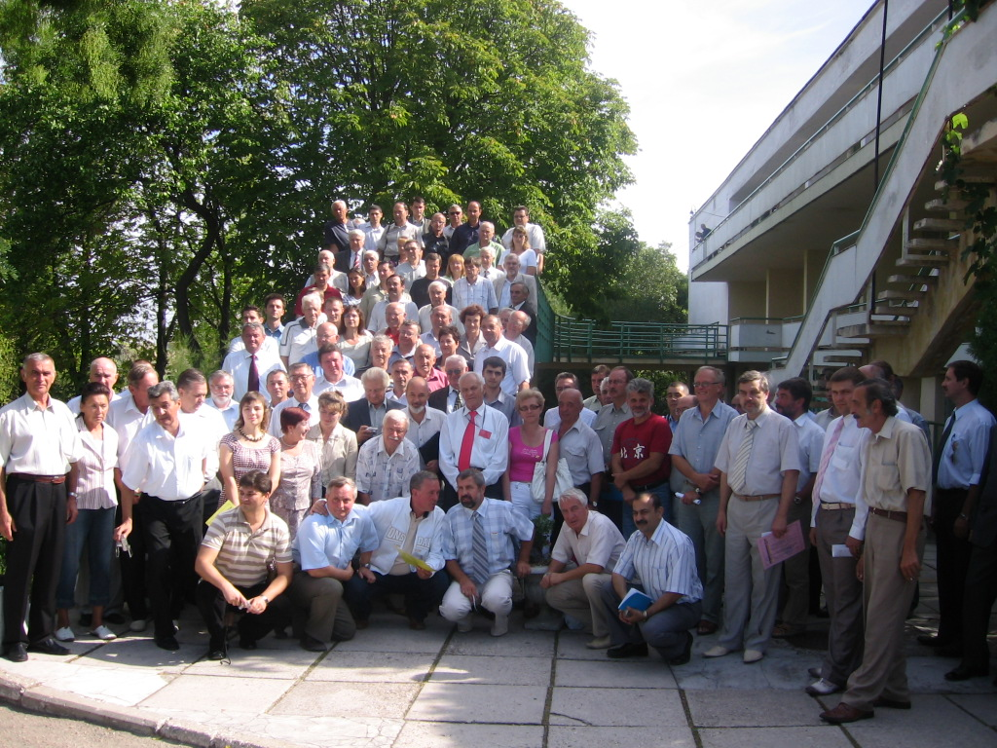
В 2000 году на VI международной научно-технической конференции была создана международная общественная организация Международный союз машиностроителей, которая в настоящее время объединяет специалистов из 21 страны, в которых работают Представительства этой международной организации. В настоящее время общее количество членов Международного союза машиностроителей уже превышает 70000 представителей из различных стран.
Рис. 10. Участники XIV международной научно-технической конференции после Заключительного заседания
Основной целью работы Международного союза машиностроителей является консолидация ученых, специалистов и представителей промышленных предприятий различных стран для содействия процессу дальнейшего развития машиностроения и техносферы в условиях видоизменяющейся глобальной экономики.
Деятельность Международного союза машиностроителей это многогранная комплексная работа, которая направлена на решение следующих основных задач:
- создание международных структур, способных содействовать решению совместных межгосударственных проблем машиностроения и техносферы в условиях видоизменяющейся глобальной экономики;
- содействие разработке и реализации международных специальных комплексных программ и проектов развития машиностроения и техносферы в условиях видоизменяющейся глобальной экономики;
- содействие в оказании консультационных услуг машиностроительным предприятиям в условиях процесса экономических реформ;
- содействие в установлении перспективных связей между машиностроителями различных стран;
- распространение информации о последних достижениях науки и техники в области машиностроения и техносферы в целом;
- оказание помощи в области инженерного образования в условиях глобальной экономики;
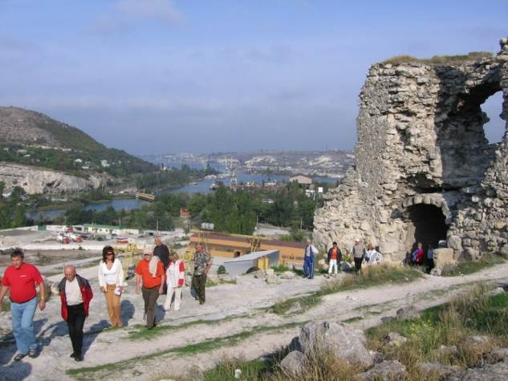
- содействие в решении вопросов международной экологической безопасности и охраны окружающей среды в области машиностроения и техносферы;
Рис. 11.Экскурсии участников XIV международной научно-технической конференции по Крыму
- оказание помощи членам Международного союза машиностроителей в решении ключевых научно-технических проблем, использование передового международного опыта управления и хозяйствования, реализация перспективных идей и предложений, способствование повышению эффективности экономики различных стран;
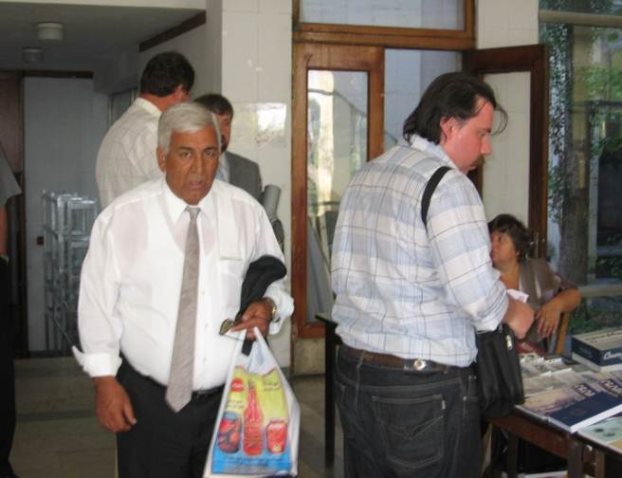
- защита социальных, экономических прав и интересов членов Международного союза машиностроителей, создание необходимых социальных и правовых гарантий для их творческой деятельности;
Рис. 12. Профессор Курбанов Х.К. (Узбекистан) и доцент Шаповалов Р.Г. (Россия) регистрируются в организационном комитет на XVI международной научно-технической конференции
- организация международных выставок, семинаров, конференций, ярмарок и других мероприятий.
В это время, а именно в 2000 году был начат выпуск студенческого научно-технического журнала «Инженер», организовывались и проводились конференции, семинары и встречи, в том числе и студенческие конференции. Это выполнялось для развития сотрудничества, широкого обмена информации научно-технического характеров, а также вовлечения молодежи в исследовательские процессы.
В целом все конференции проводились на высоком научно-техническом уровне и характеризовались широким участием ученых и специалистов из различных стран. В 2001 году, на заключительном заседании конференции, было принято решение по уточнению названия конференции, при этом было введено следующее ее название «Машиностроение и техносфера XXI века».
В 2002 ... 2012 годах были проведены IX ... XIX международные научно-технические конференции «Машиностроение и техносфера XXI века» [6] (рис. 5 ... 14). Все одиннадцать этих конференций проводились в городе Севастополе на базах Севастопольского делового и культурного центра, Севастопольского строительного техникума, Севастопольского центра профессионально-технического образования и пансионата «Песчаная бухта» (старое название - пансионат «Строитель»).
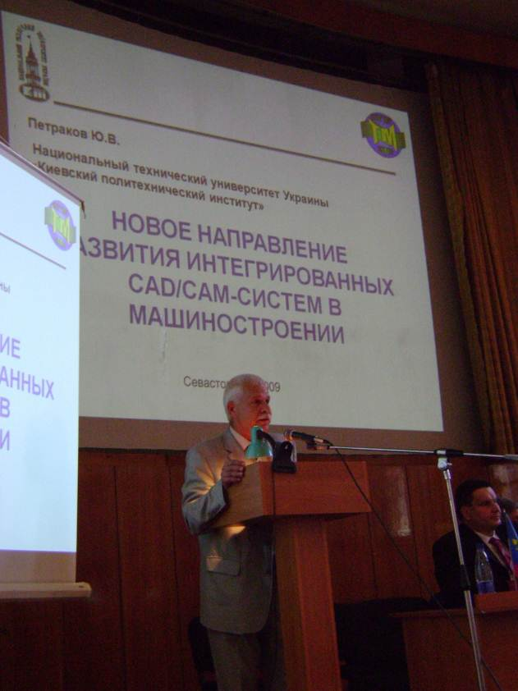
Целью проведения этих конференций являлось обмен научно-технической информацией, определение перспективных путей создания и развития новой техники и технологий, разработка совместных научных программ, развитие международного сотрудничества, установление деловых контактов и коммерческих связей в данной области.
Рис. 13. Профессор Петраков Ю.В. (Украина) докладывает на Пленарном заседании XVII международной научно-технической конференции
Основная тематика проведения этих конференций следующая:
1. Практика и перспективы создания и применения прогрессивных и нетрадиционных технологий. Интегрированные технологии. Сборка в машиностроении, приборостроении. Абразивные и виброабразивные технологии.
2. Механизация и автоматизация производственных процессов. Прогрессивное оборудование.
3. Комплексная автоматизация проектирования, подготовки и управления производством. Экономические проблемы техносферы.
4. Проблемы создания и применения прогрессивных инструментов и инструментальных материалов.
5. Управление качеством продукции и технических систем. Проблемы инженерии поверхностного слоя изделий.
6. Современные проблемы машиноведения и деталей машин.
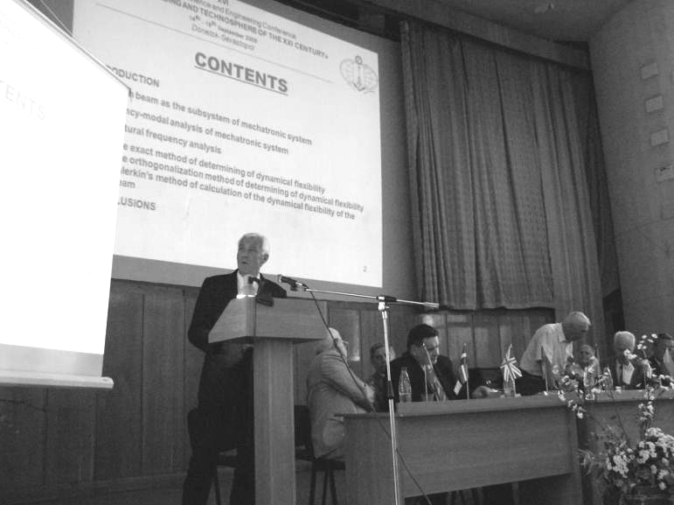
7. Современные проблемы инженерии материалов, процессов и материаловедения в машиностроении. Упрочняющие технологии и покрытия изделий машиностроения. Наноматериалы и нанотехнологии.
Рис. 14. Профессор Бухач А. (Польша) докладывает на Пленарном заседании XVII международной научно-технической конференции
8. Вопросы моделирования и расчетов технических систем.
9. Специальная техника и технологии техносферы. Экологические проблемы техносферы.
10. Современные проблемы инженерного образования. Евроинтеграция в образовании.
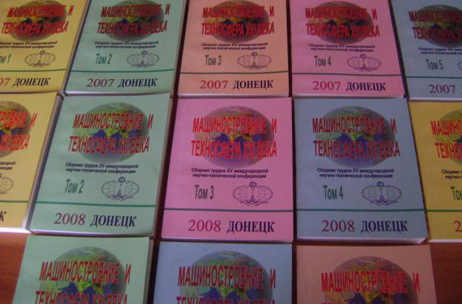
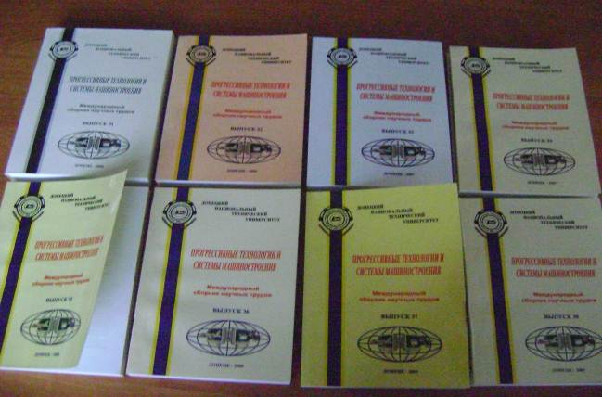
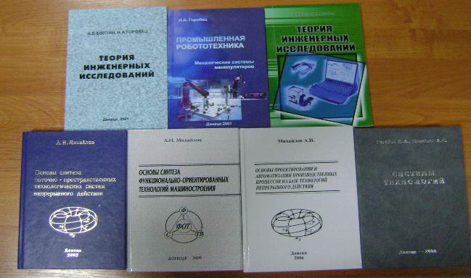
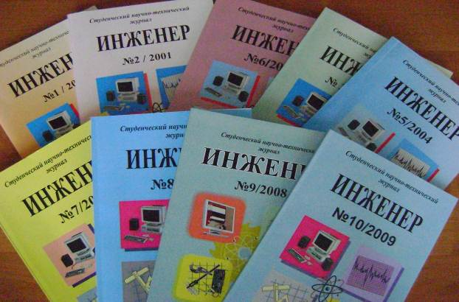
Основной особенностью проведения этих конференций являлось непрерывное увеличение географии участников конференции. В этот период число стран, из которых прибывали участники на каждую конференцию, увеличилось до восемнадцати. При этом в сборниках трудов каждой конференции публикуются ученые и специалисты уже из 25 – 30 стран (рис. 15). Этот период работы конференций характеризуется активным развитием международного сотрудничества между участниками конференций, организацией и проведением новых конференций в различных странах, взаимными поездками участников конференций на международные конференции, присвоением почетных званий и в целом консолидацией ее участников.
Рис. 15. Материалы трудов международных конференций
В частности, в 2008 году, Донецкий национальный технический университет начал проведение ежегодных международных научно технических конференций в Тунисе «Современные проблемы техносферы и подготовки инженерных кадров». Целью этих конференций является обмен научно-технической информацией, определение перспективных путей создания и развития новой техники и технологий, рассмотрения вопросов подготовки инженерных кадров в современных условиях, интеграции в Европейскую систему университетского образования, разработка совместных научных программ, развитие международного сотрудничества, установление деловых контактов и коммерческих связей в данной области.
А также для развития сотрудничества между университетами, Донецкий национальный технический университет (ДонНТУ) начал привлекать ведущих специалистов и профессоров из разных стран мира для чтения лекций студентам, магистрантам и аспирантам. А именно (рис. 16): почётного доктора ДонНТУ Терри Оливера (Англия), почётного доктора ДонНТУ проф. Захаревича В.Г. (Россия), почётного доктора ДонНТУ проф. Прутяну О. (Румыния), почётного доктора ДонНТУ проф. Суслова А.Г. (Россия), почётного доктора ДонНТУ проф. Тока А. (Молдова), профессора МГТУ им. Баумана Волчкевича Л.И. (Россия).
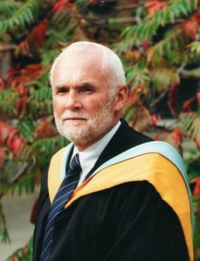 | 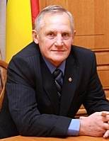 | 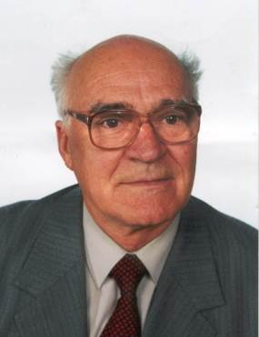
Професор Теренс Оливер  (Англия) | Професор Захаревич В.Г.  (Россия) | Професор Прутяну О.  (Румыния)
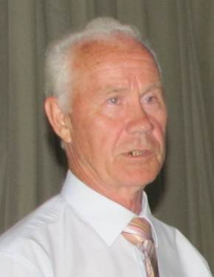 | 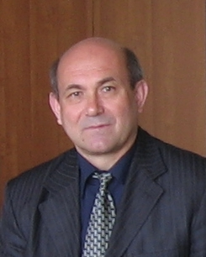 | 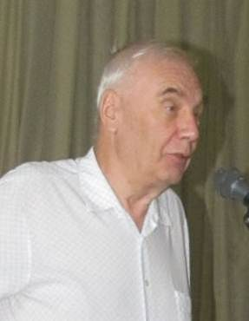
Професор Суслов А.Г.  (Россия) | Професор Тока А.  (Молдова) | Професор Волчкевич Л.И.  (Россия)
Рис. 16. Почетные профессора Донецкого национального технического университета и участники конференций в городе Севастополе

Традиционно, в сентябре этого года будет проведена юбилейная XX международная научно-техническая конференция «Машиностроение и техносфера XXI века» [7]. Работа данной конференции будет направлена на дальнейшую консолидацию ученых, специалистов и представителей промышленных предприятий для содействия процессу дальнейшего развития техники и техносферы в условиях видоизменяющейся глобальной экономики. В период работы этой конференции запланирован XIV съезд Международного союза машиностроителей. Желающие участвовать в работе Международного союза машиностроителей и представлять его в своих странах и регионах могут вступить здесь в его члены.
Можно отметить, что работа Международного союза машиностроителей выполняется в соответствии с Уставом организации. Ведется постоянная информационно-консультационная работа Международного союза машиностроителей для заводов, предприятий и организаций различных стран. При содействии Международного союза машиностроителей проводится ряд международных научно-технических конференций в Украине, России, Молдове, Румынии, Польше и др. странах. В целом деятельность Международного союза машиностроителей направлена на консолидацию ученых, специалистов и руководителей предприятии для содействия развития машиностроения, техники, развития сотрудничества и общения.
Если смотреть в перспективу, то основные планы дальнейшей работы организационного комитета международных научно-технических конференций, проводимых в городе Севастополе, должны базироваться на следующем:
1. Продолжить традицию проведения конференций в городе Севастополе.
2. Активнее вести работу по развитию сотрудничества ученых, специалистов и представителей промышленных предприятий из различных стран.
3. Вести работы по расширению географии участников конференции.
4. Активнее привлекать представителей промышленных предприятий, заводов и фирм к участию в конференции.
5. Вести работу по дальнейшему широкому обмену информации научно-технической характера между участниками конференции.
6. Способствовать прогрессивному развитию машиностроения и техносферы в условиях дальнейшего углубления мирового кризиса и глобализации мировых отношений.
7. Проводить работу по дальнейшей консолидации участников проводимых конференций.
Основные результаты проведения международных научно-технических конференций в городе Севастополе:
1. Проведено двадцать международных научно-технических конференций в городе Севастополе.
2. В работе конференций приняло участие около 5000 участников, это молодые и ведущие ученые, и специалисты из 32 стран мира.
3. Для работы конференций издано более 80 сборников научных трудов конференции, в которых опубликовано более 6000 тезисов докладов и статей участников конференции.
4. На конференции рассмотрены, обсуждены и рекомендованы к защите более 30 докторских и 100 кандидатских диссертационных работ.
5. На основе предложений и рекомендаций участников данной конференции, начато издание следующих научно-технические трудов и журналов:

- международного сборника научных трудов «Прогрессивные технологии и системы машиностроения», который начал издаваться с 1994 года, имеет международную индексацию ISSN и Российский индекс научного цитирования (РИНЦ), включен в перечень ВАК Украины;
- международного студенческого научно-технического журнала «Инженер», который начал издаваться с 2000 года, имеет международную индексацию ISSN;
- международного научного журнал «Innovative and information Manufacturing Technologies», который планируется начать издавать с 2013 года на английском языке.
6. Начато проведение научно-технических, научно-практических, методических конференций и семинаров, основные из них следующие:
- международная студенческая научно-техническая конференция «Автоматизация, технология и качество в машиностроении», проводится ежегодно с 2000 года в городе Донецке;
- международный научно-практический семинар «Практика и перспективы развития партнерства в сфере высшей школы», проводится ежегодно с 2000 года в городах Донецке (Украина) и Таганроге (Россия);
- международная научно-методическая конференция «Современные проблемы техносферы и подготовки инженерных кадров», проводится ежегодно с 2008 года в Тунисе.
7. На базе этой конференции в 2000 году создана Международная общественная организация «Международный союз машиностроителей», в которую входят представители из 21 страны, и работает 20 представительств в различных странах мира.
8. Благодаря ежегодному проведению конференции и реализации встреч участников конференции организовываются совместные международные проекты, выполняются договора, налаживаются научно-технические связи между учеными и специалистами в различных отраслях народного хозяйства.
9. В целом происходит консолидация ученых, специалистов и представителей промышленных предприятий, участвующих в конференциях данного уровня.
10. На основе выполняемых исследований и сотрудничества ученых были созданы и успешно развиваются новые научные направления в области машиностроения.
Завершить данную статью о юбилейной XX международной научно-технической конференции «Машиностроение и техносфера XXI века» можно словами автора гимна этой конференции, к.т.н. Сухарева С.О. ...
И приехать в Севастополь!
И увидеть море и лазурь небес!
Мы вернемся в Севастополь,
Место встречи – Херсонес!

Список литературы: 1. Новые технологии и системы обработки в машиностроении / Тезисы докладов I международной научно-технической конференции в г. Севастополе 20 – 23 сентября. – Донецк: ДонГТУ, 1994. – 144 с. 2. Прогрессивная техника и технологии машиностроения / Тезисы докладов II международной научно-технической конференции в г. Севастополе 12 – 15 сентября. – Донецк: ДонГТУ, 1995. – 338 с. 3. Современные проблемы машиностроения и технический прогресс / Тезисы докладов III международной научно-технической конференции в г. Севастополе 10 – 13 сентября. – Донецк: ДонГТУ, 1996. – 408 с. 4. Прогрессивные технологии машиностроения и современность / Сборник трудов IV международной научно-технической конференции в г. Севастополе 9 – 12 сентября. – Донецк: ДонГТУ, 1997. – 358 с. 5. Машиностроение и техносфера на рубеже XXI века / Сборники трудов V ... VIII международных научно-технических конференций в г.

